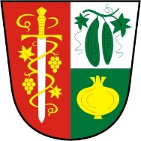**OBEC NEDOMICE, okres Mělník**

**Nedomice 78, 277 14 Dřísy**

**IČO: 00662259, tel. 602 456 890, email:** [**obec@nedomice.cz**](mailto:obec@nedomice.cz)**, dat. schránka: ja3asm2**

V Nedomicích dne 19.8.2019

Vážení,

odpovídám na Vaši žádost o poskytnutí informace č.j. 8811/2019.

Ani jeden ze subjektů uvedených v žádosti u nás v minulosti nepodal nabídku ve smyslu veřejných zakázek.

S pozdravem

Lucie Liďáková

oprávněná úřední osoba

